Mindmap als advance organiser (Trigonometrie)

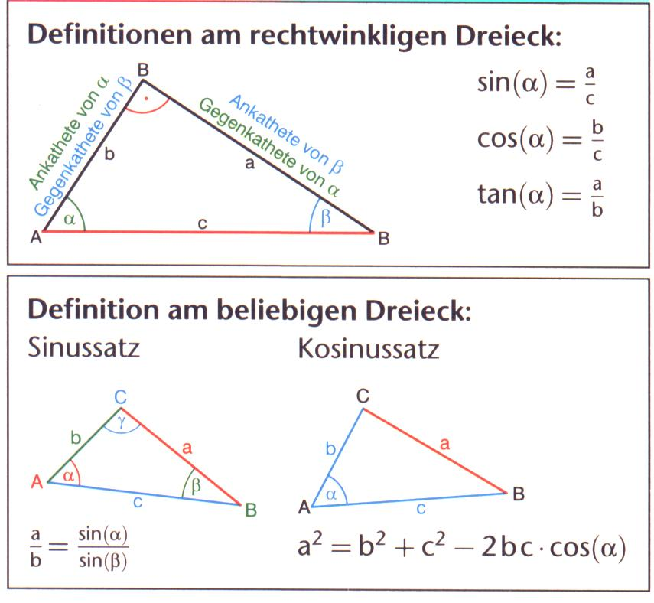
Messung im Gelände – Ziele

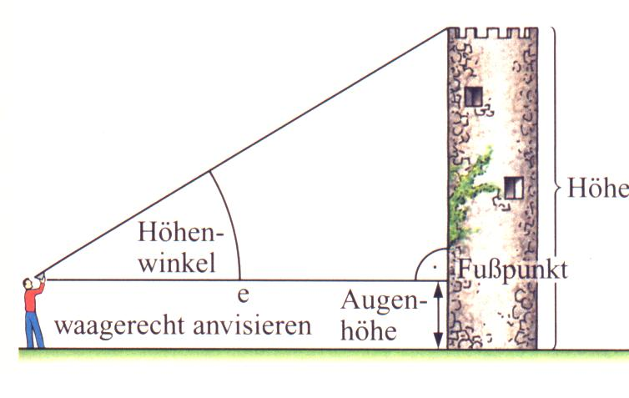

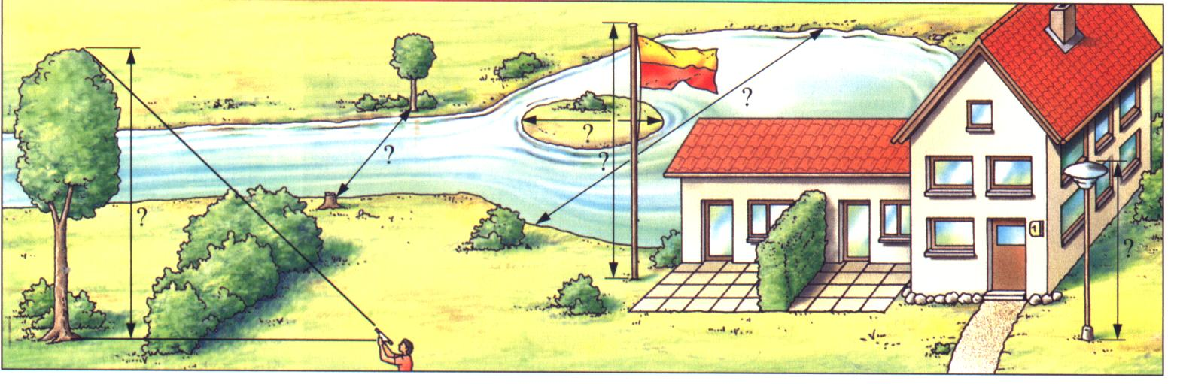

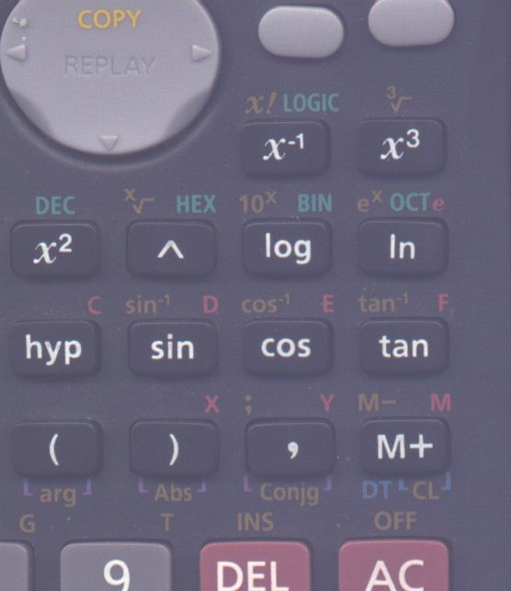
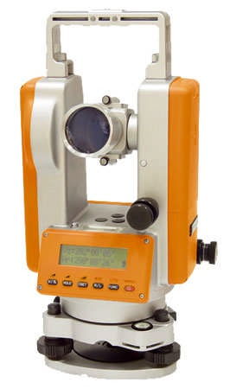
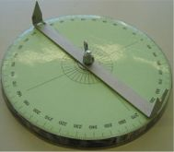

Mindmap zur Zusammenfassung
(Quadratische Funktionen)

Daten
berechnen
x gegeben, in f(x) einsetzen
y gegeben; aus der Funktionsgleichung x berechnen
Spezialfall:
Nullstellen;
y = 0
Funktions-
gleichung
Normalform
Scheitel-
punktform
Anwendungen
grafische
Darstellung
verschiedene Typen
nach unten
geöffnet
nach oben
geöffnet
verschoben entlang der x-Achse
Spezialfall:
Schnittpunkt mit der y-Achse; x 0 =
verschoben entlang der y-Achse
gestreckte Parabel
Normal-
parabel
gestauchte Parabel
Werte-
tabelle
Nullstellen
Schnittpunkt mit der y-Achse
SP-Form
x_{s} liegt genau zwischen den Nullstellen
x_{s} = -
in der
p-q-Formel
Scheitelpunkt
Quadratische Funktionen
vom
Funktionsterm zum Grafen

Begriffsnetz zur Begriffserschließung
(Binomialverteilungsformel)

kleine
Indizes
Klammer;
gesprochen "von"
kleines k
ohne Bruchstrich;
gesprochen "über"
Summe beträgt n
= 1 - p
Erfolgs-WK
bei einem Versuch
Wahrscheinlichkeit für
das Ereignis in der
Klammer, die folgt.
Zufallsgröße
Anzahl
der Erfolge
Anzahl der Pfade im Baumdiagramm mit k Erfolgen
großes P
WK längs eines Pfades im Baumdiagramm mit k Erfolgen, n - k Misserfolgen
dasselbe p wie
vorne als Index

Anzahl
der Versuche

großes X
Nicht vergessen!

P_{n;p} (X = k) = · p^{k} · q^{n - k}

Mindmap zur Klausurvorbereitung
(Übergangsprozesse)

Concept map zur Texterschließung¹
(Rolle der Sprache im Mathematikunterricht)

¹ S. Hußmann: Umgangssprache – Fachsprache. In: Leuders (Hrsg.), Mathematikdidaktik, Berlin 2003.

